

ALUMNI
Informačný systém
pre komunikáciu s absolventmi

Analýza, špecifikácia a hrubý návrh

Tím č. 14:
Bc. Bartoš Ľuboš
Bc. Cích Peter
Bc. Fábik Pavol
Bc. Garaj Ján

Bc. Hergott Jozef
Bc. Hopko Jozef

E-mail: fiit@civ.sk

Obsah
1 Úvod 3
1.1 Účel a rozsah dokumentu 3
1.2 Prehľad dokumentu 3
1.3 Zadanie 3
1.4 Ciele 5
1.5 Slovník pojmov 5
1.6 Skratky 5
1.7 Použitá notácia 5
2 Analýza 7
2.1 Opis problému 7
2.2 Analýza súčasného stavu riešenia 8
Nástenka 8
Import dát 10
Prezentácia absolventov 11
Autentifikácia a autorizácia v systéme 11
Komunikácia v systéme 12
Zhrnutie 12
3 Špecifikácia 14
3.1 Požiadavky na informačný systém 14
Aktuality 14
Modul komunikácie 15
Profil absolventa 18
Prezentačný modul 20
Bezpečnostný modul 21
Import dát 23
Export dát 24
Anketový modul 26
Štatistický modul 27
Ďalšie požiadavky 29
4 Návrh 31
4.1 Návrh architektúry 31
Framework CakePHP 32
4.2 Návrh štruktúry údajov 33
Aktuality 33
Profil absolventa 34
Komunikácia 35
Bezpečnosť 37
4.3 Návrh používateľského rozhrania 38
Štruktúra obrazoviek 41
5 Zdroje 45

Úvod

Účel a rozsah dokumentu
Tento dokument vznikol ako dokumentácia projektu Informačný systém pre komunikáciu s absolventmi na predmetoch Tvorba informačného systému v tíme I a Tvorba softvérového systému v tíme I na FIIT STU. Tento projekt nadväzuje na minuloročný projekt tímu č. 15 (ABSOLUTE ALUMiNIc).
Dokument obsahuje analýzu, špecifikáciu a návrh vyvíjaného informačného systému.

Prehľad dokumentu
Prvá, úvodná kapitola poskytuje základné informácie o tomto dokumente ako sú zadanie projektu, ciele dokumentu, slovník pojmov analyzovanej problémovej oblasti, skratky a vysvetlivky k použitej notácii v niektorých obrázkoch.
Druhá kapitola obsahuje opis problémovej oblasti a analýzu súčasného stavu systému.
V tretej kapitole sa venujeme špecifikácii požiadaviek na jednotlivé častí systému.
Štvrtá kapitola sa zameriava na návrh systému. Obsahuje návrh architektúry a návrh fyzickej štruktúry dát.

Zadanie
Naša FIIT má záujem vhodnou formou prezentovať verejnosti svojich absolventov. Zároveň by fakulta rada udržiavala s absolventmi neformálny odborný kontakt pomocou webu, a tiež by rada poskytla svojim absolventom rámec na neformálnu odbornú a spoločenskú komunikáciu medzi nimi navzájom. Zámerom projektu je vytvoriť informačný systém, ktorý bude plniť uvedené úlohy.

Ciele systému:
- Prezentovať základné informácie o absolventoch verejnosti.
Znamená to zabezpečiť vytvorenie a udržiavanie databázy absolventov a vhodne prezentovať základné informácie o jednotlivcovi verejnosti na webe bez obmedzenia prístupu. Predpokladáme stručnú informáciu o absolventovi, kedy študoval, absolvoval, jeho špecializácia, o téme jeho bakalárskej, prípadne diplomovej práce, prípadne abstrakt práce. Tu by bolo vítané rozšíriť prezentáciu o grafické vyjadrenie zamestnanosti a odbornosti absolventov z rôznych hľadísk, pokiaľ dokážeme od nich získať k tomu potrebné údaje.
- Sprostredkovať fakulte získavanie aktuálnych informácií o absolventoch v praxi.
Ide o aktualizáciu kontaktu, zamestnania, profesijného vývoja, odborného zamerania, oblasti, v ktorej je aktívny, sfér odborného záujmu a pod., tie, ktoré poskytne sám absolvent. Táto oblasť je veľmi citlivá, vyžaduje záujem o kontakt z oboch strán a je podmienená prísnou ochranou údajov s vhodne zorganizovaným autorizovaným prístupom. Je to dôležitá, pre fakultu užitočná úloha, treba ju uvažovať.
- Umožniť absolventom vzájomnú komunikáciu.
Má to byť jednoduchá a bezpečná komunikácia v informatickej komunite chránená starostlivo navrhnutými prístupovými právami pre skupiny autorizovaných účastníkov. Má slúžiť na neformálnu výmenu informácií v komunite kolegov, rovesníkov, odborníkov z praxe, ktoré komunite poskytne sám účastník. Okrem sprostredkovania kontaktu môže byť úlohou tejto časti systému informovať záujemcov o odborných aktivitách komunity, poskytnúť pre ne priestor – fórum, prípadne ďalšie vhodné činnosti.

Dôležité požiadavky:
- zachovanie bezpečného prístupu k informáciám
- jednoduché rozhranie
- systém bez ďalších hardvérových nárokov
- jednoduchá a bezpečná komunikácia medzi všetkými používateľmi systému
- modularita a rozšíriteľnosť
- škálovateľnosť
- rozhranie pre získavanie štatistických dát pre fakultu
- import základných údajov z fakultných IS
- export do súboru, možnosť umiestniť vybrané údaje ako prezentáciu o absolventoch na pamäťové médiá
- nasadenie do skúšobnej prevádzky v marci 2008

Projekt riešili vlaňajšie tímy č.15 a 18, každému z nich sa podarilo vytvoriť vhodný základ systému. Viac informácií o ich postupoch a dosiahnutých výsledkoch riešenia nájdete na webových stránkach:
- http://www2.dcs.elf.stuba.sk/TeamProject/2006/team18/
- http://www2.dcs.elf.stuba.sk/TeamProject/2006/team15/public_html/

V tomto akademickom roku treba vytvorené systémy analyzovať, zhodnotiť stav, urobiť výber, rozšíriť vybraný systém o novú požadovanú funkčnosť a dotvoriť ho tak, aby ho tohoroční absolventi už mohli používať.

Ciele
Hlavným cieľom tohto dokumentu je navrhnúť systém primárne zameraný na udržiavanie kontaktov školy s absolventmi, ktorý by škole umožnil získavať aktuálne informácie o absolventoch, ich uplatnení, či iné štatistické dáta. Ďalším cieľom je motivovať používateľov, aby pravidelne používali systém, zúčastňovali sa dotazníkov a udržiavali o sebe aktuálne informácie.

Slovník pojmov
systém – vytváraný informačný systém pre komunikáciu s absolventmi
škola – Fakulta informatiky a informačných technológií
YonBan – systém využívaný na FIIT STU na prideľovanie a posudzovanie diplomových projektov
Framework – základný nosný softvérový komponent, ktorý poskytuje funkcie požadované systémom, a ktorý je zahrnutý v návrhu tohto systému

Skratky
FIIT STU – Fakulta informatiky a informačných technológií, Slovenská technická univerzita
AIS – Akademický informačný systém – je nasadený na všetkých fakultách STU
BP – bakalársky projektoch
TP – tímový projekt
DP – diplomový projekt
IS – informačný systém
SOAP – Service Oriented Architecture Protocol
DAC – Discretionary Access Control
RBAC – Role-based Access Control
MAC – Mandatory Access Control
MVC – Model View Controller

Použitá notácia
V modeloch a diagramoch je použitá notácia UML vo verzii 1.5.
V práci používame nasledujúce modely a diagramy:
Diagram prípadov použitia – zachytáva typickú funkcionalitu systému z pohľadu používateľa, určuje scenáre použitia systému – prípady použitia a používateľov systému – hráčov.
Grafická notácia | Názov | Popis
 | Hráč | Pomenovaná úloha používateľa alebo systému.
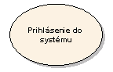 | Prípad použitia | Zachytáva činnosť spojenú so systémom z pohľadu používateľa.
 | Asociácia | Vyjadruje vzťah priradenia.

Diagram súčiastok – zobrazuje štruktúru modulárnej architektúry systému.
Grafická notácia | Názov | Popis
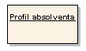 | Súčiastka | Predstavuje softvérový komponent/modul systému.
 | Závislosť | V tomto diagrame vyjadruje závislosť/spoluprácu modulov.

Fyzický model údajov – znázorňuje tabuľky, ktoré sa budú vyskytovať v databáze a vzťahy medzi nimi.
Grafická notácia | Názov | Popis
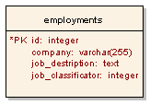 | Trieda | Reprezentuje tabuľku databázy.
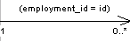 | Asociácia | Vyjadruje vzťah priradenia. Čísla resp. * určujú kardinalitu vzťahu. Označenie nad čiarou v zátvorkách zaznačuje prepojenie tabuliek prostredníctvom kľúčov.

Analýza
Táto časť dokumentu sa venuje opisu problémovej oblasti a analýze problému.
Zároveň tu analyzujeme súčasný stav riešenia, na ktorý nadväzuje náš projekt. Určíme, ktoré časti z pôvodného riešenia preberieme, resp. o aké časti náš systém doplníme.

Opis problému
Absolvent FIIT STU je osoba, ktorá minimálne tri roky, prípadne viac, navštevovala túto fakultu. Počas tohto obdobia nadviazal absolvent množstvo sociálnych kontaktov so svojimi spolužiakmi a tiež so vyučujúcimi. Po ukončení sa tieto kontakty zvyčajne pretrhnú a len málokedy pokračujú ďalej. Predovšetkým tie s vyučujúcimi, všeobecne povedané absolvent stratí akékoľvek kontakty s fakultou. Táto skutočnosť však nie je v záujme fakulty a s veľkou pravdepodobnosťou k tomuto zisteniu dospeje aj absolvent vo svojom ďalšom živote. Tento trend, pretrhnutie kontaktov, je považovaný na fakulte za nežiadúci. Fakulta totiž vidí vo svojich absolventoch ľudí, s ktorými chce spolupracovať aj po ukončení štúdia, chce od nich získavať podnety a pripomienky, ktoré by premietla do svojho budúceho smerovania a do svojho zlepšovania. Ako najprijateľnejšiu formu kooperácie absolventov so fakultou sa z pohľadu fakulty javí spätná väzba a získavanie priamych informácii a názorov od absolventov. K naplneniu tejto vízie zo strany fakulty by mal prispieť aj navrhovaný systém na prezentáciu absolventov ALUMNI,
Konkrétne nápady a návrhy padli na stretnutí nášho riešiteľského tímu s vedením fakulty v zastúpení prof. Bielikovej. Zo vzájomnej diskusie a zo zadania projektu vzišli nasledovné hlavné ciele:
- prezentovať základné informácie o absolventoch verejnosti
- sprostredkovať fakulte získavanie aktuálnych informácií o absolventoch v praxi
- umožniť absolventom vzájomnú komunikáciu

Po prediskutovaní cieľov projektu s vedením fakulty sme si ako náš hlavný cieľ určili sprostredkovanie aktuálnych informácií o absolventoch v praxi.
Reálnym prínosom k splneniu tohto cieľa by bolo, ak by fakulta mohla rozumne a výhodne využiť aj schopnosti absolventov, napríklad vo forme prednášok z praxe, prípadne iných užitočných aktivít.
Fakulta má taktiež záujem získavať štatistické informácie, napr. čo robia jej absolventi, v ktorej pracovnej oblasti si našli uplatnenie a ako využívajú vedomosti nadobudnuté počas štúdia na škole. V neposlednom rade je určite dôležité vedieť ako absolventi prispievajú svojím podielom do diania v našej spoločnosti.
V ďalšej analýze sa preto viac zameriame na naplnenie práve tohto cieľa, ktorý bude tvoriť ťažisko celého nášho systému.

Analýza súčasného stavu riešenia
Náš tímový projekt nadväzuje na minuloročný projekt tímu č. 15 – Absolute ALUMiNIc. Preto sa v nasledujúcej časti venujeme detailnej analýze tohto systému.
Minuloročný tím vytvoril modulárny systém zameraný na prezentáciu absolventov verejnosti a na komunikáciu medzi absolventmi a fakultou, ako aj medzi absolventmi navzájom.
Tím špecifikoval zloženie systému z nasledujúcich častí [1]:
- nástenka – systém pridávania oznamov
- komunikácia v systéme – privátne správy v rámci systému, prípadne fórum
- fórum a báza znalostí – verejná komunikácia medzi všetkými používateľmi systému, vytváranie bázy znalostí na fóre
- plánovač – evidencia udalostí
- prezentácia absolventov – import dát z YonBanu, administratívne rozhranie pre prehľadnú prezentáciu informácií, export na CD
- bezpečnosť v systéme – systém autentifikácie a autorizácie používateľov

Tieto časti tím implementoval v nasledujúcich moduloch [2]:
- nástenka
- import dát z YonBanu
- autentifikácia a autorizácia v systéme – bezpečnosť v systéme
- komunikácia v systéme

Zo špecifikovaných častí tím neimplementoval fórum a plánovač.

Nástenka
Nástenka slúži na zobrazenie oznamu, ktorý tam vloží nejaká osoba – ako odovzdanie informácie niekomu inému. Osoba musí mať príslušné práva na prístup k nástenke, aby mohla oznamy vytvárať, resp. aby ich mohla na nástenku umiestňovať (schváliť).
Systéme rozlišuje takýchto hráčov:
- anonym
- alumnus (absolvent)
- správca

Každý hráč má pridelené práva, podľa ktorých je im umožnené vykonávať nasledujúce akcie (prípady použitia) v systéme:
- zobraziť oznam – zobraziť zoznam oznamov nástenky. Zobraziť zoznam hľadaných alebo filtrovaných oznamov.
- filtrovať oznam – zobraziť skupinu oznamov, o ktoré má hráč záujem. Po zadaní filtra sa zobrazia oznamy vyhovujúce filtru.
- vyhľadať oznam – zobraziť skupinu oznamov, ktoré vyhovujú kritériám
- vytvoriť oznam – po potvrdení správcom bude oznam vytvorený
- zmeniť oznam – zmena existujúceho oznamu
- zrušiť oznam - zrušenie existujúceho oznamu
- prezerať čakajúce zmeny – prezerať a potvrdzovať nové / zmenené / zrušené oznamy
- potvrdiť zmenu oznamu – potvrdiť vytvorené / zmenené / zrušené oznamy

Hráčovi anonym prislúchajú tieto prípady použitia – 1, 2 a 3. Pri týchto troch prípadoch použitia nám nie je celkom zrejmý a jasný rozdiel, podobne ako bolo popísané aj v posudku vytvoreného druhým tímom.
Hráčovi alumnus (absolvent) prislúchajú tieto prípady použitia – 1, 2 a 3. Navyše má pridané prípady použitia 4, 5 a 6, pričom na korektné dokončenie akcie je potrebné potvrdenie správcom. V niektorých prípadoch nie je veľmi vhodné a žiaduce neustále potvrdzovanie vykonaných akcií správcom, napr. by bolo potrebné neustále sledovať či nepribudli nejaké nové úlohy súvisiace s oznamami. V opačnom prípade, ak by bola frekvencia kontrolovania nižšia, môže vzniknúť situácia, kedy by už neskôr schválený oznam nemusel byť aktuálny.
Hráčovi typu Správca sú dostupné všetky vyššie spomenuté prípady použitia systému – moderuje celú nástenku a všetky procesy, ktoré v tomto module prebiehajú. Pri tomto type hráča by bolo potrebné lepšie navrhnúť jeho povinnosti voči spravovaniu oznamov (frekventovanému potvrdzovaniu zmien v oznamoch).
Samotná štruktúra oznamu na nástenke je nasledovná:
- názov oznamu (title)
- kto a kedy vytvoril oznam
- text oznamu

Počas testovania sme narazili na niekoľko menších nedostatkov. Z pohľadu používateľa by bolo prijateľnejšie, ak by zadávanie dátumu platnosti oznamu bolo realizované napríklad pomocou kalendára (t. j. možnosti výberu konkrétneho dátumu z ponuky) alebo aspoň nejakej veľmi podobnej podpory.
Bolo by taktiež vhodné, keby bol používateľ upovedomený na formát zadávaného dátumu (vhodná by bola slovenská dátumová konvencia dd.mm.yyyy), pretože napr. výstupný (zobrazovaný) formát dátumu je yyyy.mm.dd, a ten je rozdielny od formátu zadávaného používateľom.

Import dát
Získanie informácií o študentoch je zabezpečené importom dát zo systému YonBan. Tím implementoval dve riešenia importu:
- cez rozhranie SOAP
- priamym prístupom do databázy YonBanu

Funkčnosť importu sa v súčasnosti nedá overiť, keďže databáza YonBanu nie je pre systému momentálne sprístupnená.
Z YonBanu sa importujú nasledujúce dáta o:
- absolventoch, pozostávajúce z položiek:
  - používateľské meno
  - používateľské heslo
  - meno
  - middle name
  - priezvisko
  - e-mail
- štúdijných odboroch:
  - názov
- riešených projektoch:
  - typ – BP / TP / DP
  - študent
  - vedúci
  - master lector
  - špecializácia
  - slovenský a anglický názov
  - slovenský a anglický popis
  - školský rok

Vhodnou zmenou by bolo rozšírenie importu dát aj z iných fakultných systémov ako napr. AIS, ktoré obsahujú viac informácií o absolventoch.

Prezentácia absolventov
Vzhľadom na to, že štúdium na našej fakulte každoročne ukončí približne 200 absolventov bakalárskeho, inžinierskeho a doktorandského štúdia, fakulta považuje za svoju povinnosť prezentovať informácie o absolventoch. Preto je veľmi dôležitou súčasťou systému aj možnosť vyhľadávania absolventov a nimi vytvorených prác.
Cieľom predchádzajúceho tímu pri vytváraní modulu na prezentáciu absolventov bolo vytvorenie rozhrania na jednoduché prezeranie si informácií o absolventoch. Vzhľadom na túto skutočnosť, minuloročný tím implementoval vyhľadávanie podľa:
- mena
- študijného odboru

Výsledok vyhľadávania zobrazí zoznam študentov, ktorí vyhovujú podmienkam, pričom sa zobrazuje:
- meno a priezvisko študenta
- stupeň štúdia
- absolvovaný odbor

Celý profil absolventa je rozdelený do troch kategórií, na:
- základné informácie, ktoré ešte obsahujú:
  - meno a priezvisko absolventa
  - jeho špecializáciu
  - fotku
- profil odbornej činnosti
  - BP / DP
  - téma projektu
  - abstrakt
  - vedúci projektu
- kontaktné informácie

Autentifikácia a autorizácia v systéme
Implementovaný systém v rámci štandardného zabezpečenia zabraňuje všetkým potencionálnym rizikovým vstupom od používateľa. Vďaka tomuto stupňu ochrany nie je možný útok metódou SQL-inject.
Autori systému však pravdepodobne pozabudli pri testovaní na slabú typovú kontrolu technológie PHP. Vďaka tejto nedôslednosti je možné vykonať SQL-inject pri pridávaní záznamu na nástenku. Stačí len uviesť namiesto dátumu platnosti záznamu ľubovoľný reťazec. Pri ukladaní sa tento pokus o „nabúranie systému“ prejaví chybovým oznámením, ktoré obsahuje kompletný dotaz na vloženie záznamu do databázy. Vzhľadom k zvýšeniu bezpečnosti navrhujeme, aby sa dôsledne kontroloval každý používateľský vstup a taktiež aj jeho typová správnosť.
Dokonca je ošetrené aj ukladanie obrázkov patriacich danému používateľovi, a to tak, aby nebolo možné na server ukladať nič iné okrem obrázkov. Kritický problém by nastal, ak by bolo možné nahrávať PHP skripty.
Na zváženie nechávame zobrazovanie loginov jednotlivých absolventov do systému v module Alumni, ktorý slúži na zobrazovanie a vypisovanie informácii absolventov. Ak už totiž útočník pozná login konkrétnej osoby do systému, môže bez problémov začať brute-force útok.
Okrem spomínaných nedostatkov sme v systéme neobjavili žiadne ďalšie bezpečnostné medzery, a preto nebudeme musieť v oblasti bezpečnosti pristúpiť k žiadnym radikálnejším zmenám.

Komunikácia v systéme
Bezprostredná forma komunikácie medzi používateľmi je možná v súčasnej dobe iba prostredníctvom e-mailov. Možnosť zasielania e-mailov je plne funkčná, až na menšiu chybu pri odpovedaní na e-mail.
Pri odpovedaní je prednastavené len komu sa pošle daný e-mail – na pôvodného odosielateľa. Nie je však nastavený aktuálny odosielateľ daného e-mailu. Nefunkčnosť sme zistili pri nastavení preposielania e-mailov v systéme na skutočnú e-mailovú adresu.
Taktiež tu chýba možnosť posielania e-mailov používateľským skupinám.
Spomínané funkčné vlastnosti, spolu s vytváraním používateľsky definovaných e-mailových skupín, by sme z dôvodu zvýšenia používateľského komfortu chceli implementovať v našom systéme.

Zhrnutie
Na základe vykonanej analýzy sme sa rozhodli s menšími, či väčšími úpravami prevziať všetky moduly:
- Novinky – tento modul sme sa rozhodli prepracovať na modul Aktuality. Vzhľadom k tomu, že implementácia tohto modulu nepatrí medzi hlavné ciele systému, rozhodli sme sa vykonať v existujúcom module viaceré zjednodušenia – budú sa dať vytvárať len verejné oznamy a pridávať ich bude môcť len poverený človek z fakulty. Týmto vyriešime zložitý proces moderovania nástenky – schvaľovania oznamov, ktorý by inak musel vykonávať niektorý zo zamestnancov systému.
- Import – tento modul dopracujeme o import z fakultného systému AIS, ktorý eviduje viacej informácií o študentoch ako systém YonBan.
- Bezpečnosť – existujúce možnosti autorizácie a identifikácie používateľov preberáme v celom rozsahu. Dopracovať sme sa rozhodli mierne bezpečnostné nedostatky ohľadom typovej kontroly zadávaných údajov.
- Komunikácia – tento modul tiež preberáme v celom rozsahu. Zistené drobné nedostatky opravíme a dopracujeme podporu posielania používateľsky definovaným skupinám.

Do systému doplníme novú funkcionalitu v podobe anketového modulu a štatistického modulu, ktoré realizujú hlavný cieľ systému a pritom ich súčasný systém neobsahuje. Ďalej doplníme modul exportu, ktorý umožní získavať údaje zo systému na ďalšie spracovanie.

Špecifikácia
V tejto časti sa venujeme špecifikácii funkcionálnych a nefunkcionálnych požiadaviek systému na komunikáciu s absolventmi.
Špecifikácia častí informačného systému je tvorená modelmi prípadov použitia – určením hráčov a príslušných prípadov použitia.

Požiadavky na informačný systém

Aktuality
Na obrázku č. 1 sa nachádza diagram prípadov použitia pre modul Aktuality. Aktuality predstavujú nástroj pre fakultu, pomocou ktorého informuje absolventov a verejnosť o aktuálnych udalostiach.

Obr. 1. Model prípadov použitia modulu Aktuality.

Hráči modulu aktuality:
- Fakulta – spravuje aktuality. Pridáva, modifikuje a odstraňuje aktuality.
- Alumnus, Verejnosť – prezerajú si aktuality

Prípady použitia modulu aktuality:
- Pridanie aktuality – Fakulta pridáva novú aktualitu do systému. Zadá nadpis aktuality, a samotný text. Po potvrdení je aktualite automaticky nastavený čas a dátum vytvorenia. Aktualita je pridaná do databázy a od danej chvíle sa zobrazuje požívateľom systému.
- Modifikácia aktuality – Fakulta si môže meniť informácie o vybranej aktualite. Okrem nadpisu a textu aktuality je možné modifikovať aj dátum aktuality.
- Odstránenie aktuality – Fakulta odstraňuje vybranú aktualitu zo zoznamu aktualít.
- Prezeranie aktualít – Fakulta, alumnus a verejnosť si prezerajú zoznam aktualít. Aktuality sa zobrazujú podľa dátumu, to znamená že najnovšie aktuality uvidí používateľ ako prvé.

Modul komunikácie
Samotný systém musí umožňovať komunikáciu dvoch základných pohľadoch:
- fakulta – alumnus
- alumnus (fakulta) – alumnus

Fakulta – alumnus
Tento komunikačný kanál je explicitne zahrnutý v cieľoch systému. Bude spĺňať veľmi podstatnú úlohu pri udržaní kontaktu s absolventmi, ktorí už nenavštevujú aktívne školu, ale už sú umiestnení v praxi. Zo strany fakulty je vítané, ak by systém používali študenti už počas svojho štúdia. Týmto krokom by sa zabezpečila neprerušenosť v komunikácii fakulty so študentom resp, už absolventom. Počas štúdia by študent používal predovšetkým akademický informačný systém, a na konci štúdia by plynule prešiel k využívaniu ALUMNI. Smerom k fakulte by v ideálnom prípade mali pasívne prúdiť od absolventov informácie o ich umiestnení v praxi, zamestnaní, prípadne iné možné štatisticky zaujímavé informácie.
Komunikáciu v tomto pohľade bude riešiť navrhovaný anketový modul.

Alumnus (fakulta) – alumnus
Tento druh komunikácie je už implementovaný a bude plne prebraný z už existujúceho riešenia.
Riešenie spočíva vo využití e-mailovej komunikácie. Tento druh komunikácie umožňuje vytvoriť okrem komunikácie typu 1:1 (komunikácia dvoch osôb navzájom) aj komunikáciu 1:N, keď je možné poslať správu viacerým, vopred určeným osobám. Osobitným prípadom tohto riešenia sú e-mailové konferencie, pri ktorých je možná komunikácia viacerých osôb v skupine. Náš systém komunikácie sa bude teda zakladať na tomto princípe, pričom rozšíri štandardnú komunikáciu aj o komunikáciu v skupinách. Tieto skupiny budú takpovediac predstavovať e-mailové konferencie. V systéme budú existovať 3 typy skupín. Prvým typom budú globálne skupiny, do ktorých budú mať prístup všetci používatelia systému. Ďalším typom budú systémom prednastavené skupiny, ktoré bude možné meniť len administrátor systému. Typicky sa bude jednať o skupiny vytvorené podľa roku nástupu na fakultu. Treťou skupinou budú skupiny vytvorené používateľmi. Tieto skupiny bude možné ľubovoľne vytvárať a pozývať do nich účastníkov systému. Používateľ systému bude teda môcť komunikovať buď formou privátnych správ alebo formou prispievania príspevkov do skupín. Pri posielaní privátnych správ bude možné určiť viacero príjemcov, prípadne aj skupín, do ktorých bude správa odoslaná.
Systém už taktiež umožňuje vyhľadávanie medzi používateľmi a existujúcimi skupinami. V prípade konkrétnych používateľov systému je taktiež zabezpečená jednoduchá identifikácia používateľa. Toto je riešené formou spojenia identifikátoru užívateľa s jeho menom. Jedným z príkladov môže byť aj už spomínaná e-mailová komunikácia. V tomto príklade sa príjemca skladá z dvoch častí "Janko Mrkvička <jmrkvicka@posta.sk>", pričom prvá časť slúži len na ľahšiu identifikáciu adresy. Keďže v našom prípade sa jedná o vnútornú komunikáciu formou správ, je taktiež nutné informovať používateľa o tom, že dostal novú správu. Takáto notifikácia môže byť okrem štandardného zobrazovania nových správ v systéme zabezpečená aj možnosťou informovania používateľa e-mailovou správou na jeho prednastavenú poštovú schránku. [1]

Model prípadov použitia tohto modulu je znázornený na obrázku č. 2.
Obr. 2. Model prípadov použitia modulu Komunikácia.

Hráči modulu komunikácia:
- Alumnus – prihlásený používateľ, ktorý si môže prezerať vlastnú poštu, zasielať novú poštu vybraným ľudom, hľadať ľudí v systéme a vytvárať vlastné diskusné skupiny,do ktorých môže pozývať iných ľudí.
- Fakulta – vytvára, edituje a ruší systémové skupiny, do ktorých pridáva vybraných používateľov.

Prípady použitia modulu komunikácia:
- Pozvanie do skupiny – Alumnus odošle pozvánku na vstup ďalšiemu používateľovi do ním vytvorenej skupiny
- Prijmi pozvanie – Alumnus prijme pozvánku na vstup do skupiny od iného používateľa
- Odmietni pozvanie – Alumnus odmietne pozvánku na vstup do skupiny od iného používateľa
- Prezeraj správu – Alumnus si prezrie správu, ktorá je určená pre jeho osobu
- Hľadaj v správach – Alumnus si vyhľadá podľa svojich kritérií správu vo svojich došlých správach
- Filtruj správy – Alumnus si vyfiltruje iba správy, ktoré spĺňajú iba ním definované filtrovacie kritériá
- Napíš správu – Alumnus vyplní názov a telo správy, následne vyberie adresáta správy a správu odošle. Systém ho informuje o úspešnosti odoslania správy.
- Hľadaj používateľov – Alumnus si pri vypĺňaní adresáta správy, môže alternatívne nájsť adresáta v zozname používateľov systému
- Spravuj skupiny – Alumnus spravuje skupiny používateľov, ktoré si zadefinoval
- Odhlás sa – Alumnus má možnosť zrušiť členstvo v používateľsky definovaných skupinách, do ktorých patrí
- Svoje skupiny – Alumnus spravuje svoje skupiny používateľov, ktoré si zadefinoval
- Spravuj systémové skupiny – Fakulta si spravuje skupiny používateľov, ktoré sú označené ako systémové
- Vytvor skupinu – Alumnus (fakulta) vyplní názov skupiny a odošle formulár. Po úspešnom vytvorení skupiny pridá do skupiny vybraných ľudí. Títo budú v systéme zobrazení ako neautorizovaní až pokiaľ sa neprihlásia a neakceptujú pozvánku, čo neplatí pre vytváranie skupín fakultou. Fakulta vytvára systémové skupiny, do ktorých sú ľudia pridaný automaticky, bez akceptácie pozvánky
- Zruš skupinu – Alumnus (fakulta) určí skupinu, ktorá bude zo systému odstránená
- Odstráň používateľa – Alumnus (fakulta) určí používateľa, ktorý bude z danej skupiny odstránený
- Pozvi používateľa – Alumnus (fakulta) určí používateľa, ktorý bude pozvaný do danej skupiny – dostane pozvánku.
- Pridaj používateľa – Fakulta pridá používateľa do systémovej skupiny a tento používateľ týmto krokom získa členstvo v tejto skupine bez akejkoľvek pozvánky

Profil absolventa
Modul profil absolventa zahŕňa údaje o jednotlivých absolventoch. Každý študent po absolvovaní bakalárskeho štúdia na fakulte sa automaticky stáva absolventom a takisto sa mu automaticky vytvorí konto v systéme ALUMNI. Profily absolventov by mali obsahovať nasledujúce informácie:
- Osobné informácie – meno, priezvisko, študijný program, rok absolvovania štúdia, dosiahnutý titul, adresa bydliska
- Odborné práce – téma záverečnej práce/diplomovej práce, zadávateľ, abstrakt
- Kontaktné informácie – telefón, e-mail, ICQ, web stránka
- Zamestnanie – ID zamestnania, pracovná oblasť, vykonávaná činnosť, aktuálne zamestnanie, história zamestnaní

Prípady použitia sú znázornené modelom na obrázku č. 3.

Obr. 3. Model prípadov použitia modulu Profil absolventa.
Nie všetkými informáciami fakulta disponuje, preto je v záujme absolventa, aby si údaje v profile doplnil.

Hráči prezentačnej časti:
- Alumnus – predstavuje absolventa. Môže si upravovať vlastný profil.
- Fakulta – má na starosti správu systému, vytvorenie profilov novým absolventov.

Prípady použitia prezentačného modulu:
- Upraviť profil – každý absolvent si môže zmeniť údaje vo vlastnom profile. Môže stanoviť, aké údaje budú viditeľné pre verejnosť.
- Vytvorenie profilu – fakulta vytvára nové konto v systéme pre čerstvých absolventov.
- Zmazať profil – zástupca fakulty môže odstrániť, profil používateľa z databázy. Vykoná sa v prípade ak boli zle zadané informácie o absolventovi, alebo si absolvent výslovne neželá, aby informácie o jeho pôsobení na univerzite boli zverejnené.

Prezentačný modul
Prezentačný modul slúži na prezentáciu absolventov na základe ich vypracovaných profilov. Prípady použitia prezentačného modulu sú znázornené na obrázku č. 4.

Obr. 4. Model prípadov použitia prezentácie absolventov.

Hráči prezentačnej časti:
- Verejnosť – akýkoľvek neprihlásený používateľ, môže si prezerať profily absolventov ale iba s obmedzenými informáciami (meno, priezvisko, rok absolvovania, informácie o odborných prácach), môže vyhľadávať profily absolventov
- Prihlásený používateľ – Predstavuje absolventa alebo zástupcu fakulty.

Prípady použitia Prezentačného modulu:
- Prezeranie profilov – akýkoľvek používateľ si môže prezerať profily absolventov, s tým rozdielom, že verejnosť má možnosť vidieť iba neúplný profil.
- Prezeranie rozšírených profilov – je umožnené iba prihlásenému používateľovi
- Vyhľadávanie absolventov – zabezpečuje vyhľadanie absolventa podľa zadaných atribútov
- Vyhľadávanie podľa mena – hlavný atribút vyhľadávania profilu absolventa je jeho meno
- Vyhľadávanie podľa roku ukončenia – hlavný atribút vyhľadávania profilu absolventa je rok jeho ukončenia.

Bezpečnostný modul
Vzhľadom na údaje vytvorený systém zabezpečí:
- Dôvernosť – k uchovávaným údajom majú prístup iba poverení používatelia. Údaje sú rozdelené na privátne a verejné, pričom používateľ rozhoduje o tom, ktoré privátne údaje môžu byť zobrazované ako verejné.
- Integritu – údaje môžu meniť iba ich tvorcovia, nimi poverení používatelia a moderátor. (prebrané z minuloročného tímového projektu – u nás moderátor vystupuje ako správca)
- Sledovateľnosť – každú akciu, pri ktorej dochádza ku zmene dát je možné spätne sledovať a zistiť, kto dané zmeny vykonal.

Z pohľadu používateľov systém zabezpečí:
- Autorizáciu
- Audit – systém zaznamená kompletnú stopu používateľa

Pri prezentovaní, prípadne exporte údajov v systéme využijeme DAC takto: údaje sú verejné, neverejné alebo chránené. Verejné údaje sa zobrazujú všetkým používateľom systému. Neverejné údaje sa zobrazujú iba registrovaným používateľom. Chránené údaje sa na stránke zobrazujú iba ich tvorcovi. Tvorca údajov určí, do ktorej skupiny vložené údaje patria.
Pri vkladaní nových údajov, úprave údajov, alebo ich importovaní využijeme RBAC. Každá zmena údajov v systéme je dôsledkom operácie v niektorom z jeho modulov. Každý modul prezentuje úplný zoznam operácií, ktoré sa nad ním môžu vykonať. Zlúčením operácií do skupín v systéme vznikajú roly. Pri prihlásení má každý používateľ systému priradenú jednu alebo viac rolí, ktoré určujú, aké operácie môže vykonávať. [1]
Model prípadov použitia modulu Bezpečnosť je znázornený na obrázku č. 5.

Obr. 5. Model prípadov použitia Bezpečnostného modulu.

Hráči modulu Bezpečnosť:
- Fakulta – vytvára, ruší, pozastavuje používateľské účty.
- Alumnus – prihlasuje, ohlasuje z a do systému.

Prípady použitia modulu Bezpečnosť:
- Prihlásenie do systému – prihlásenie do systému bude realizované zadaním prihlasovacieho mena a príslušného hesla.
- Odhlásenie zo systému – odhlásenie zo systému bude zrealizované odkazom v menu, respektívne používateľ bude automaticky odhlásený po uplynutí doby platnosti sedenia (session).
- Pozastav účet používateľa – dočasne znemožní prístup daného používateľa do systému
- Zruš účet používateľa – zruší prístup a konto používateľa systému
- Vytvor účet používateľa – vytvorí nové používateľské konto podľa zadaných údajov
- Vykonaj operáciu – vykoná konkrétnu operáciu konkrétneho modulu systému podľa požiadavky používateľa systému
- Over právo na vykonanie – podľa určených používateľských práv sa overí právo na vykonanie požadovanej operácie
- Pridať absolventa k používateľovi – priradí konkrétneho používateľa k už existujúcemu absolventovi v systéme

Import dát
Úlohou časti systému Import dát je zabezpečiť získanie informácií o absolventoch z existujúcich fakultných systémov.
Študent je počas štúdia evidovaný vo viacerých fakultných informačných systémoch, ktoré evidujú osobné a kontaktné informácie študenta, informácie o štúdiu, o absolvovaných predmetoch a záverečných prácach. Tieto informácie ostávajú v systéme aj po ukončení štúdia. Je vhodné, ak náš systém bude získavať už evidované informácie ich importom, aby ich používatelia nemuseli znovu zadávať. Tento prístup zároveň rieši aj perspektívny problém s evidenciou údajov absolventov, ktorí náš systém nikdy nepoužijú. Našou úlohou je však motivovať absolventov k aktívnemu používaniu systému, aby evidované informácie boli aktuálne.
Importom je možné získať nasledujúce informácie:
- prihlasovacie údaje
- osobné a štúdijné údaje – evidované v systéme AIS
- informácie o záverečných prácach a záverečné práce v elektronickej podobe – evidované v systéme YonBan

Importovať sa budú osobné údaje zo systému AIS a informácie o záverečných prácach zo systému YonBan.
Prihlasovacie údaje sme sa rozhodli neimportovať z dvoch dôvodov:
- kvôli zložitosti prihlasovacích mien – nie sú jednoducho zapamätateľné
- kvôli citlivému charakteru údajov – import hesiel, aj keď len ich hash kódov
Prihlasovacie mená budú mať tvar:
- meno.priezvisko, alebo
- meno.priezvisko.rok_ukončenia v prípade menovcov.

Prvotné heslá budú zostavené z importovaných osobných údajov (rodné číslo), pričom používatelia si toto heslo povinne zmenia po prvom prihlásení.
Požiadavky na import dát sú znázornené modelom prípadov použitia na obrázku č. 6.

Obr. 6. Model prípadov použitia modulu Import dát.

Hráči modulu Import dát:
- Fakulta – správca obsahu uskutočňuje import dát z fakultných informačných systémov

Prípady použitia modulu Import dát:
- Import dát – predstavuje všeobecný prípad importu, zahŕňa import z AIS a z YonBanu
- Import z AIS – importujú sa osobné dáta absolventov
- Import z YonBanu – importujú sa dáta o záverečných prácach

Export dát
Export dát má zabezpečiť extrahovanie dát o absolventoch z databázy do želaného formátu pre ďalšie spracovanie fakultou. Táto časť systému má byť modulárna a má zabezpečiť export do rôznych formátov prostredníctvom modulov.
Vhodné je umožniť export vo forme:
- zoznamu alebo tabuľky – riadok predstavujú jednotlivý absolventi a stĺpce rôzne atribúty
- ročenky

Vhodným nástrojom na ďalšie spracovanie údajov v tabuľkách je Microsoft Excel. Preto sa ako vhodné exportné formáty javia XLS, prípadne CSV (Comma Separated Values – textový formát, ktorý dokáže Excel importovať).
Na export ročenky by mohol byť vhodným formátom dokument PDF, ktorý vyprodukuje ročenku v podobe tlačového dokumentu. Alternatívne by bolo možné ročenku exportovať v podobe interaktívnej aplikácie vo formáte Flash, alebo inom.

Špeciálnou požiadavkou na funkcionalitu exportu zo strany fakulty je export do formátov XLS a PDF, preto bude systém ponúkať základný export do týchto formátov.
Požiadavky na import dát sú znázornené modelom prípadov použitia na obrázku č. 7.

Obr. 7. Model prípadov použitia modulu Export dát.

Hráči:
- Používateľ – predstavuje prihláseného používateľa systému, pričom rôznym kategóriám používateľom sú dáta exportované v rôznom rozsahu v závislosti od oprávnenia

Prípady použitia:
- Export dát – všeobecný prípad exportu, predstavuje rozhranie pre exportné moduly
- Export do XLS – export dát do formátu programu Microsoft Excel – XLS
- Export do PDF – export zoznamu absolventov do PDF

Anketový modul
Anketový modul slúži na získavanie požadovaných údajov od absolventov pre fakultu. Na základe výsledkov z ankiet môže fakulta generovať požadované štatistiky. Vytvárať ankety má možnosť iba osoba, ktorú určí samotná fakulta. Každá anketa je smerovaná určenej skupine absolventov na základe roku ukončenia štúdia. Ankety sú sprístupnené, absolventovi z určenej skupiny po prihlásenia do systému.

Modul ankiet budú využívať dva typy hráčov:
- Fakultou poverená osoba – bude môcť vytvoriť anketu ktorá poskytne potrebne údaje fakulte pre vytvorenie štatistík. Bude mať možnosť vymedziť komu je anketa určená podľa roku ukončenia štúdia.
- Absolvent fakulty – bude mať právo hlasovať, alebo vyjadriť svoj názor v jemu určenej ankete na základe otázok ktoré mu budu poskytnuté.

Každá anketa bude môcť obsahovať dva typy otázok. Prvý typ bude obsahovať štandardné vopred určene odpovede a druhý typ umožní absolventovi vyjadriť svoj názor zadaním vlastného textu.
Model prípadov použitia anketového modulu je znázornený na obrázku č. 8.

Obr. 8. Model prípadov použitia modulu Ankety.

Hráči anketového modulu:
- Fakulta – predstavuje fakultou poverenú osobu, ktorá môže spravovať ankety.
- Alumnus – predstavuje absolventa prihláseného v systéme. Môže vypĺňať dostupné ankety.

Prípady použitia anketového modulu:
- Zadanie ankety – Fakulta zadá do systému novú anketu.
- Zrušenie ankety – Fakulta zruší existujúcu anketu.
- Vyplnenie ankety – Alumnus zodpovie na anketové otázky.
- Zobrazenie výsledkov ankety – Fakulta si nechá zobraziť štatistiku výsledkov.

Štatistický modul
Štatistický modul slúži na zaznamenávanie štatistických údajov pre účely fakulty. Pracuje nad údajmi z ankiet, a profilov absolventov, a umožňuje generovať výstupnú zostavu v podobe všetkých hlasov pre zvolenú anketu, alebo akciu, resp. používateľa alebo používateľskú skupinu. Generovanie takýchto štatistík môže určiť smer zlepšenia systému vzhľadom k záujmom absolventov. Štatistický modul zaznamenáva prístupy absolventov.

Štatistický modul bude používať fakultou poverená osoba, ktorá si bude môcť vybrať z akej skupiny dát chce generovať štatistické údaje. Na základe určenia oblasti dát bude umožnené vygenerovať kompletný zoznam údajov v excelovskom formáte XLS.

Generované štatistiky je možné rozdeliť na tri druhy, podľa určenia oblasti dát, z ktorých sú generované:
- Z ankiet
- Z profilov používateľov
- Zo záznamu prístupov do systému

Z ankiet
Pre ankety sa budú generovať štatistiky podľa názvu ankety. Takto vygenerovaná štatistika bude obsahovať počet hlasov k jednotlivým otázkam. V prípade otázok z ankiet ktoré budú umožňovať odpoveď bez predurčených možností sa vygeneruje zoznam s obsahom v podobe XLS tabuľky.

Z profilov používateľov
Z profilov používateľov bude možné generovať štatistické údaje podľa roku ukončenia a absolvovaného odboru. Umožníme získavanie informácii o uplatnený absolventov ktorí boli ochotní potrebné údaje poskytnúť.

Zo záznamu prístupov
Zo záznamu prístupov umožníme určiť časový rozsah, v ktorom chceme zistiť počet prístupov.

Špecifikácia prípadov použitia Štatistického modulu je znázornená na obrázku č. 9.
Obr. 9. Model prípadov použitia modulu Štatistiky.

Hráči štatistického modulu:
- Fakulta – prestavuje osobu z fakulty, ktorá má právo prezerať si výsledky štatistík.

Prípady použitia anketového modulu:
- Zobrazenie štatistiky – všeobecný prípad zobrazenia štatistiky.
- Zobrazenie výsledkov ankety – Fakulta si zobrazí výsledky ankety z Anketového modulu.
- Zobrazenie štatistiky o používateľoch – Fakulta si zobrazí štatistiku generovanú z dát uložených v používateľských profiloch.
- Zobrazenie štatistiky prístupov – Fakulta si zobrazí štatistiku prístupov používateľov.

Ďalšie požiadavky
Na systém sa kladú aj ďalšie požiadavky nefunkcionálneho charakteru. Na splnenie viacerých týchto požiadaviek nemáme výraznejší vplyv, vzhľadom na voľbu pokračovať v práci na systéme minuloročného tímu.
Medzi nefunkcionálne požiadavky na systém priamo vyplývajúce zo zadania patria:
- Bezpečný prístupu k informáciám – toto je zabezpečené už v súčasnom systéme autentifikáciou a autorizáciou.
- Jednoduché rozhranie – minuloročnému tímu sa podarilo vytvoriť rozhranie, ktoré považujeme za dostatočne jednoduché a prehľadné, preto považujeme túto požiadavku za splnenú.
- Systém bez ďalších hardvérových nárokov – systém je napísaný v jazyku PHP a pracuje nad databázou PostgreSQL. Táto kombinácia sa vyznačuje nízkymi systémovými nárokmi, takže systém môže byť prevádzkovaný aj na staršom hardvéri.
- Modularita – voľbou frameworku CakePHP dosiahol minuloročný tím vysoká miera modularity a jednoduchú rozšíriteľnosť systému.
- Škálovateľnosť – je tiež realizovaná voľbou frameworku CakePHP.

Systém minuloročného tímu spĺňa nefunkcionálne požiadavky zo zadania kladené na systém. Naším cieľom je zachovať, prípadne zlepšiť vlastnosti systému realizujúce tieto požiadavky.

Návrh

Návrh architektúry
Navrhovaný systém je založený na architektúre klient-server a je postavený na webových technológiách. V našom prípade server predstavuje HTTP server a klientskú časť tvorí webový prehliadač používateľa. To nám umožňuje flexibilne spravovať a odlaďovať systém bez nutnosti zmeny softvérového vybavenia u koncového používateľa. Logická architektúra systému je zobrazená na obrázku č. 10.

Obr. 10. Model architektúry systému.
Ako vidieť z obrázku, celý systém sa skladá z jednotlivých modulov ktoré si podrobnejšie popíšeme neskôr. Tieto moduly pristupujú k dátam, ktoré sú uložené v centrálnej databáze. CakePHP je framework, nad ktorým sú všetky moduly postavené. Tento framework nám uľahčuje prácu s celým systémom, nakoľko rieši štandardné problémy vo vývoji webových aplikácií ako napr. autentifikáciu, prístup k databáze, prezentáciu a pod.

Framework CakePHP
Ako už bolo spomenuté, jadro systému tvorí framework CakePHP - je to open-source framework. Jeho štruktúra bola inšpirovaná frameworkom Ruby on Rails. Hlavným prínosom CakePHP je urýchlenie vývoja webových aplikácií bez straty flexibility.
CakePHP plne podporuje MVC (Model-View-Controller) model. Tento model predstavuje rozdelenie systému do troch funkčných častí. Model, View a Controller. Vzťahy medzi jednotlivými časťami sú zobrazené na obrázku č. 11.

Obr. 11. Architektúra MVC.

Model
Prestavuje časť, ktorá sa stará o získavanie a ukladanie informácií. Myslí sa tým samotná databáza, prípadne obslužné skripty, ktoré vykonávajú akcie nad touto databázou. Údaje získané z časti Model sú následne poskytované časti View.

View
Táto časť systému sa stará o prezentáciu dát používateľovi. Ide o používateľské rozhranie (user interface). V prípade webových systémov predstavuje View konkrétny HTML výstup, ktorý sa používateľovi zobrazí v internetovom prehliadači ako internetová stránka. Časť View predstavuje prezentačnú časť systému, ktorá môže obsahovať aj prezentačnú logiku.

Controller
Controller je časť, ktorá sa stará o správu akcií vykonaných používateľom alebo systémom. Tieto akcie sú následne prenesené ako zmeny v časti View alebo v časti Model. Pod zmenou v časti View sa myslí napríklad zmena stránky, pod zmenou v časti Model napríklad uloženie nových informácií do databázy. Controller môže obsahovať aj takzvanú biznis logiku.

Návrh štruktúry údajov

Aktuality
Obrázok č. 12 zachytáva fyzický model pre modul Aktuality. Jedná sa vlastne o jednu tabuľku obsahujúcu informácie o aktualitách. Žiadne ďalšie relácie nie sú potrebné, vďaka čomu je modul aktualít nezávislý od ostatných častí systému.

Obr. 12. Fyzický model údajov modulu Aktuality.

Profil absolventa
Fyzický model údajov profilu absolventa je znázornený na obrázku č. 13.

Obr. 13. Fyzický model údajov Prezentačného modulu.

Entity fyzického modelu dát Profilu absolventa:
- Users – predstavuje tabuľku používateľov systému. Medzi týchto používateľov sa riadia absolventi a zástupcovia fakulty. Keďže ide o systém pre komunikáciu medzi absolventmi a fakultou obidva typy hráčov majú v profile rovnaké kontaktné informácie.
- Graduates – je tabuľka zoznamu všetkých absolventov fakulty. Informácia o tom, aký stupeň a odbor absolvoval sa nachádza v tabuľke specializations respektíve study_types. V systéme absolventi prezentujú aj svoj profesijný rast.
- Employments – uchováva údaje o pracovných skúsenostiach absolventov. V akej spoločnosti sú, boli zamestnaný a akú činnosť vykonávali. Na uľahčenie vyplnenia tejto položky bude mať absolvent preddefinované typy zamestnaní, na základe klasifikácie zamestnaní podľa štatistického úradu SR.

Systém by mal uchovávať informácie o projektoch, aké absolvent počas svojho štúdia riešil. Informácie o všetkých projektoch sa nachádzajú v tabuľke Projects. Tabuľka academics predstavuje zoznam predstaviteľov fakulty.

Komunikácia
Fyzický model údajov časti komunikácia je znázornený na obrázku č. 14. Model sme prebrali z minuloročnej dokumentácie. [1]

Obr. 14. Fyzický model údajov modulu Komunikácia.
Každá správa, v našom systéme označovaná ako e-mail je uložená do tabuľky mails. Keďže každá správa môže mať viacero adresátov, je priradenie správy používateľovi implementované cez tabuľku user_mails. Tá zároveň obsahuje aj aktuálny stav
e-mailu - pre konkrétneho používateľa. Stav mailu môže byť:
- NEW – Nový mail
- READ – Prečítaný mail

Do budúcnosti môže pribudnúť viacero stavov. Stavy sú uchovávané v špeciálnej tabuľke, čím je umožnené dynamické pridávanie nových stavov, čo môže byť využité napríklad pre vytvorenie adresárovej štruktúry stavov – zreťazenie tabuľky user_mail_states a naviazanie na tabuľku users, ak nebude prítomné previazanie, tak sa bude stav pokladať za systémový.
Vymazanie samotného mailu je podmienené vymazaním všetkých prepojení na používateľov. Z tohto dôvodu sa pri zmazaní mailu zruší len previazanie v tabuľke user_mail a samotný mail v tabuľke mails, mail_address_groups a mail_address_users sa zmaže až keď neexistuje žiadne ďalšie previazanie v tabuľke user_mails.

Bezpečnosť
Pre riešenie bezpečnosti sme použili klasický model, kde prístup k údajom je riešený cez vzťah medzi objektom a subjektom ku ktorému daný objekt pristupuje.
Model zabezpečenia údajov systému sa nachádza na obrázku č. 15.

Obr. 15. Fyzický model dát modulu Bezpečnosť.

Entity fyzického modelu dát Bezpečnosti:
- SecurityObject – objekt v našom prípade reprezentuje trieda SecurityObject. SecurityObject môže byť buď používateľ alebo rola.
- User – predstavuje registrovaného používateľa, ktorému je možné priradiť špecifické práva na prácu s objektmi systému. Používateľovi môže byť priradený akýkoľvek počet rolí, čím získava celé sady práv.
- Role – reprezentuje množinu práv, ktorá môže byť priradená akémukoľvek používateľovi systému, čím daný používateľ získava danú množinu práv.
- SecurityClearance – trieda SecurityClearance určuje vzťah medzi objektom a subjektom. Keďže pre generovanie kľúčov sa používa technika HI-LO nie je potrebné mať špeciálnu triedu SecuritySubject, keďže každý záznam (subjekt bezpečnosti) je jednoznačne identifikovaný svojím číslom. Model bezpečnosti teda rieši veľmi elegantne bezpečnosť na úroveň inštancií objektov (záznamov v relačnej databáze). Pre potreby ochrany osobných údajov však chránenie údajov na úrovní inštancií nepostačuje. Trieda SecurityClearance preto dopĺňa informáciu o atribúte, ktorý je predmetom ochrany. Pre úplnosť je potrebné špecifikovať operáciu, ktorú môže daný objekt daným subjektom vykonávať.
- SecurityOperation – identifikácia operácií nad objektmi.

Prepojenie modelu profil absolventa a bezpečnosť
Styčným bodom modelu dát absolventi a bezpečnosť sú entity Person a User. Keďže každá osoba, ktorej osobné informácie budú uchovávané v systéme bude mať možnosť prihlásenia do systému a modifikovať informácie o sebe. A naopak každý používateľ registrovaný v systéme bude mať založený vlastný profil.
Na obrázku č. 16 je znázornené prepojenie modelu bezpečnosti a modelu absolventov.

Obr. 16. Prepojenie modulu Profil absolventa s modulom Bezpečnosť

Návrh používateľského rozhrania
Pri návrhu používateľského rozhrania sme sa rozhodli pokračovať s návrhom, ktorý vytvoril minuloročný tím. Jeho výhodou je príjemný vzhľad.
Hlavný layout stránky tvoria tri hlavné sekcie:
- Hlavička stránky – obsahuje odkazy týkajúce sa navigácie v stránke a pomoc pre používateľa, logo stránky a elementy týkajúce sa autorizácie, resp. profilu prihláseného používateľa.
- Hlavná časť stránky – je opticky rozdelená do dvoch stĺpcov.
- Ľavý stĺpec – obsahuje hlavné menu, pomocou ktorého si zobrazíme jednotlivé podstránky.
- Pravý stĺpec – je hlavná zobrazovacia plocha, slúži na zobrazenie informácií o absolventoch, zobrazenie noviniek, štatistík a podobne.
- Pätička stránky – obsahuje informácie o tvorcoch webovej stránky.

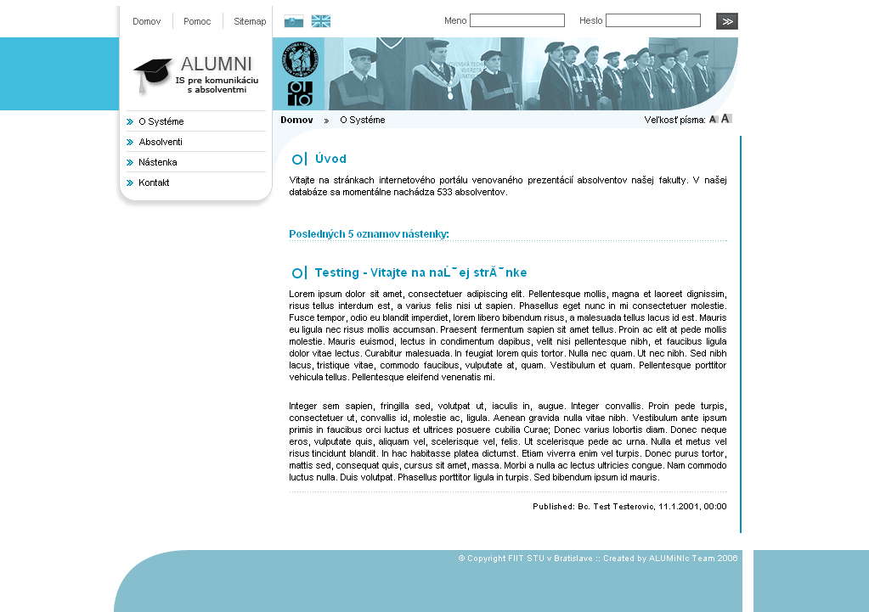Obr. 17. Používateľské rozhranie úvodnej stánky.

Používateľské rozhranie prihláseného absolventa (obrázok č. 18) je podobné ako layout stránky pre verejnosť (obrázok č. 17) s tým rozdielom, že obsahuje dve podmenu navyše. Pomocou prvého si absolvent môže konfigurovať vlastné nastavenia. Vyplniť chýbajúce informácie v profile, doplniť informácie o zamestnaní alebo zmeniť heslo. Druhé podmenu slúži na komunikáciu s absolventmi alebo zástupcami fakulty.

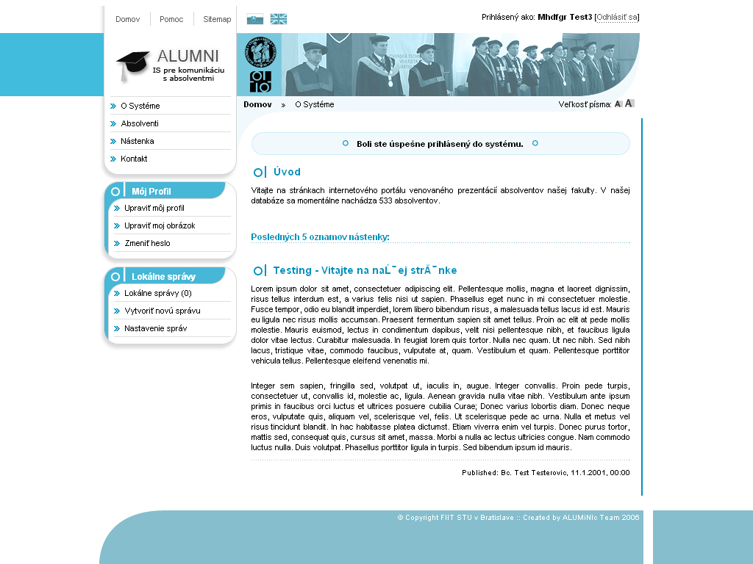Obr. 18. Používateľské rozhranie prihláseného absolventa.

Používateľské rozhranie pre prihláseného zástupcu fakulty (obrázok č. 19) obsahuje ešte o jedno podmenu viac. Slúži na správu systému, importovanie dát a zverejňovaní aktualít.
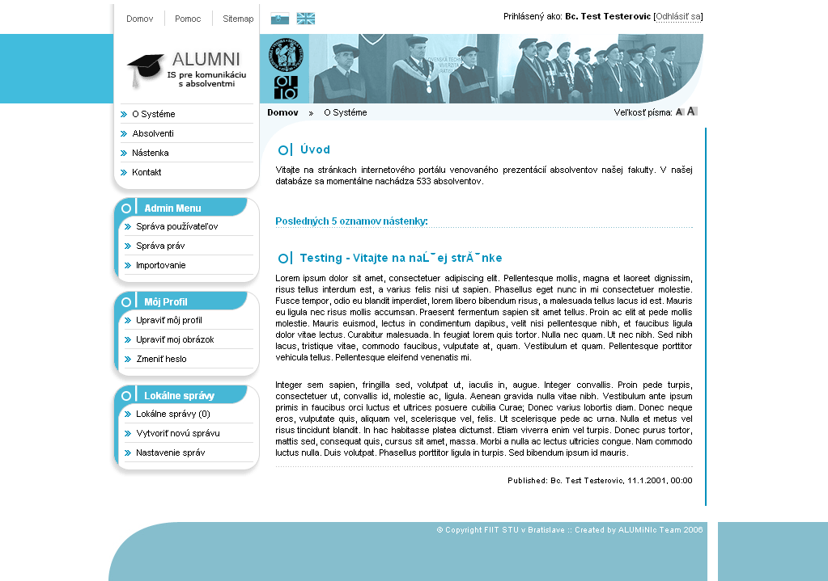Obr. 19. Používateľské rozhranie prihláseného príslušníka fakulty.

Štruktúra obrazoviek
V nasledujúcej časti sú znázornené jednotlivé návrhy rozloženia používateľských obrazoviek, a ich hlavných elementov.
Táto štruktúra obrazoviek je znázornená obrázkami č. 20, 21, 22 a 23.

Obr. 20. Štruktúra obrazoviek časti štatistiky

Obr. 21. Štruktúra obrazoviek časti aktuality

Obr. 22. Štruktúra obrazoviek časti komunikácia
Obr. 23. Štruktúra obrazoviek časti prezentácia absolventov

Zdroje
- DURAJKA F., ELIÁŠ J., PERĎOCH J., RENDEK L., VALLO M. Systém na evidenciu a prezentáciu absolventov – analýza, špecifikácia a hrubý návrh. 2006. Dostupné na internete:
<http://www2.dcs.elf.stuba.sk/TeamProject/2006/team15/public_html/downloads/analyza_specifikacia.pdf>
- DURAJKA F., ELIÁŠ J., PERĎOCH J., RENDEK L., VALLO M. Systém na evidenciu a prezentáciu absolventov – implementačná dokumentácia. 2007. Dostupné na internete:
<http://www2.dcs.elf.stuba.sk/TeamProject/2006/team15/public_html/downloads/development.pdf>
- DURAJKA F., ELIÁŠ J., PERĎOCH J., RENDEK L., VALLO M. Systém na evidenciu a prezentáciu absolventov – dokumentácia k prototypu. 2006. Dostupné na internete: <http://www2.dcs.elf.stuba.sk/TeamProject/2006/team15/public_html/downloads/dokumentacia_k_prototypu.pdf>
- DURAJKA F., ELIÁŠ J., PERĎOCH J., RENDEK L. Systém na evidenciu a prezentáciu absolventov – používateľská príručka. 2007. Dostupné na internete:
<http://www2.dcs.elf.stuba.sk/TeamProject/2006/team15/public_html/downloads/pouzivatel.pdf>

V technickej dokumentácii systému sa spomína, že v čase vzniku dokumentu nebol tento spôsob ešte implementovaný, avšak vo výslednom produkte je takáto možnosť dostupná.
Bližšie informácie o SQL-inject – http://en.wikipedia.org/wiki/SQL_injection
Bližšie informácie o spôsobe brute-force útoku - http://en.wikipedia.org/wiki/Brute_force_attack

